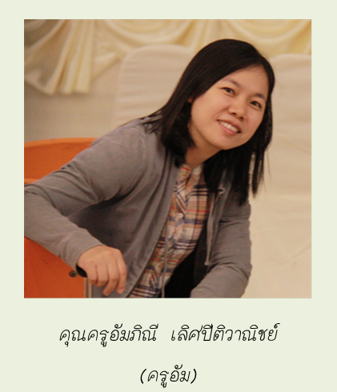ชื่นใจ…..ได้เรียนรู้กับนักเรียนชั้น๔

ในปีการศึกษา ๒๕๕๙ ครูอัมได้มีโอกาสสอนนักเรียนชั้น ๔ คือ ห้องเรียน ๔/๒ และห้องเรียน  
๔/๔ ซึ่งเป็นระดับชั้นที่เล็กที่สุดเท่าที่ครูอัมเคยสอนมา กับแผนการสอนชุดใหม่ ครูคู่วิชาคนใหม่แต่เป็นครูเก่า คือ ครูแป๊ะ จึงถือว่าเป็นการปรับตัวอีกครั้งของครูอัมกับประสบการณ์เรียนรู้สิ่งใหม่ ๆ ซึ่งเป็นที่มาของการเริ่มต้นค้นหาการเรียนรู้ของนักเรียนชั้น ๔ ที่ไม่เคยสัมผัสมาก่อน แต่เมื่อได้สัมผัสก็ทำเอาครูปวดหัว เหนื่อย อมยิ้ม มีความสุขสลับกันไป เป็นวัฏจักรของความรู้สึกของครูอัมที่ผ่านไปในแต่ละวัน

เริ่มต้นในการสอนคาบเรียนแรกของภาคฉันทะ ก็ประเมินทักษะและความรู้ของนักเรียนผิดพลาดไป ครูอัมจัดเต็มกับแผนการสอน ในการสำรวจและจำแนกประเภทของพืชไม้ยืนต้น ไม้พุ่ม ไม้เลื้อย และไม้ล้มลุก ในโรงเรียน แต่ก่อนลงไปสำรวจ ครูอัมก็ทำตามแผนการสอน คือ ต้องทบทวนความรู้เดิม ให้ความรู้และทักษะใหม่ก่อนลงไปสำรวจ บอกเงื่อนไขในขณะสำรวจ และการบันทึก ตามขั้นตอนที่เขียนไว้ ผลปรากฏว่าการประมาณเวลาไม่เหมาะสมกับความสามารถในการสำรวจและการบันทึกงานของเด็ก รวมทั้งการคาดการณ์ความรู้เดิมที่เขียนไว้ในแผนการสอนชั้น ๒ ก็ยังไม่ได้ถูกสะสมเพียงพอที่จะนำไปใช้ได้ทันที ผลลัพธ์ คือ ไม่สามารถปิดแผนการสอนในคาบเรียนนั้นได้ ดังนั้นหน้าที่ครูจึงต้องปรับแผนการสอนใหม่ ให้ตรงกับความสามารถของนักเรียน ขณะเดียวกันครูก็เริ่มสำรวจแนวทางการสอนที่เหมาะกับเด็ก เวลาที่ใช้ในแต่ละกิจกรรม ทักษะและความรู้ ที่ต้องการให้เกิดกับผู้เรียน ซึ่งทำให้ค้นพบว่านักเรียนชอบเรียนรู้ผ่านภาพเคลื่อนไหว(คลิป) การลงมือทำ ถ้ามีเกมส์ท้าทายด้วยก็จะยิ่งชอบ สลับกับการทำงานเดี่ยวกับการทำงานกลุ่มบ้าง ก็จะทำให้เกิดบรรยากาศการเรียนรู้ที่ดี (ทั้งนี้ก็ขึ้นอยู่กับสภาพอากาศด้วย ถ้าเรียนช่วงบ่าย อากาศร้อน การเรียนรู้ก็จะเงียบเหงาลงไป ได้เหมือนกัน เนื่องจากง่วงนอนบวกกับการกินอิ่ม หรือเพลียจากการเล่นช่วงเวลาพักกลางวันมา) ครูอัมสังเกตว่านักเรียนไม่ได้ชอบรูปแบบการเรียนรู้แบบใดแบบหนึ่งอย่างถาวร และที่สำคัญการพูดบรรยายยาว ๆ ไม่เป็นผลดีต่อการเรียนรู้เลย ปรากฏการณ์ที่พบเห็นคงจะเดากันได้ คือ นักเรียนจะหลับ จะหันไปวาดรูป หรือไม่ก็เหม่อไปนอกห้องเรียน ส่งกระดาษเขียนจดหมายน้อยสื่อสารกัน อาการเหล่านี้ไม่ได้ทำให้ “ครูรู้สึกภาคภูมิใจกับความรู้ที่จะให้ แต่ผู้เรียนไม่อยากจะรับเลย” เฮ้อ !!!! ถ้าเป็นเช่นนี้ต่อไปการเรียนรู้จะเกิดขึ้นได้อย่างไร ฉะนั้นแผนการสอนที่วางแผนล่วงหน้าต้องปรับใหม่ทุกครั้ง

 ท่าทีของครูก็เป็นสิ่งสำคัญ ครูก็ต้องอยู่ในวัยเดียวกับผู้เรียนในบางครั้ง คุยในเรื่องที่เด็กสนใจได้ เป็นแม่บ้างในบางครั้ง เช่น ในขณะไปภาคสนาม(ค้างคืน) เพื่อได้ประสบการณ์เชิงประจักษ์ ครูต้องมีบทบาทเป็นแม่คอยปลอบใจ ให้กำลังใจ นักเรียนบางคนคิดถึงแม่ ครูอัมเองก็คิดถึงลูกเช่นกัน เอาเป็นว่าเรามาเป็นแม่ลูกชั่วคราวกันก็แล้วกัน

การเรียนรู้ในช่วง ๕ สัปดาห์แรกของภาคเรียนและการไปภาคสนาม ถือว่าเป็นช่วงที่สำคัญมากสำหรับหน่วยวิชาประยุกต์ แต่ในช่วงที่ท้าทายกว่า คือ ช่วงประมวลการเรียนรู้จากหน่วยวิชาที่เรียน คือ ธรรมชาติ ฯ และมานุษ ฯ การบ้านเชิงโครงงานและจากภาคสนาม เพียงแค่ได้ยินก็ท้อแล้ว เพราะเด็กเพลินพัฒนาไม่ค่อยชอบเขียน ทั้ง ๆ ที่มีความรู้มากพอที่จะสามารถถ่ายทอดออกมาได้ แต่เมื่อใจไม่อยากเสียแล้ว ครูก็ต้องงัดทุกยุทธวิธีออกมาทดลองกัน เช่น ให้ลองอ่านงานเขียนของตนเองที่เขียนขึ้น ในแนวทางของตนเอง เพื่อให้เห็นตัวอย่างการเขียนได้หลากหลายรูปแบบ และสร้างแรงบันดาลใจให้กับนักเรียน นำตัวอย่างรูปแบบงานที่มีคุณค่าของรุ่นพี่มาให้ดู การสร้างกำลังใจด้วยคำพูดเพื่อสร้างความฮึกเหิมทางจิตใจก่อนลงมือทำงาน เป็นต้น ซึ่งการทำงานในรูปแบบนี้ครูประยุกต์ไม่ถนัด จึงได้เชื้อเชิญครูหน่วยภูมิปัญญาภาษาไทยมาช่วย ซึ่งก็ได้รับความร่วมมืออย่างดีจากครูปุ๊กและครูอั๋น ซึ่งถือว่าเป็นจุดเริ่มต้นที่ดีในการเริ่มต้นงานเขียนกึ่งวิชาการของนักเรียนชั้น ๔ และการทำงานร่วมกันของครูอัมและครูหน่วยวิชาอื่น ๆ ในระดับชั้น ๔ เช่นกัน

ช่วงท้ายของภาคเรียนสัปดาห์ที่ ๙-๑๐ จึงได้พบว่าการทำโครงงานสังเคราะห์ต่อยอดนักเรียนสนุกขึ้น แต่รูปแบบการลงมือทำจะแตกต่างกัน บางคนถนัดกับการออกแบบสวนเกษตรเชิงนิเวศของคุณลุงสุชล เป็นภาพแผนผังก่อนที่จะลงมือเขียน ซึ่งจะได้รายละเอียดกว่าให้เริ่มต้นจากงานเขียนและวาดออกมาเป็นภาพ ฉะนั้นขั้นบันไดของการทำงานของนักเรียนบางครั้งจึงต้องมีความยืดหยุ่นบ้าง เพราะครูอัมพยายามทำตามขั้นตอนที่วางไว้ร่วมกัน แต่ก็ไม่สามารถใช้ได้กับนักเรียนทุกคน จึงทำให้ต้องลองถอยจากเป้าหมายที่วางไว้ ซึ่งทำให้เราได้ค้นพบวิธีการเรียนรู้และการทำงานของผู้เรียนได้มากขึ้น รวมทั้งช่วงเวลานี้ก็เป็นโอกาสทอง เพราะในขณะที่นักเรียนลงมือทำงาน พวกเขาก็จะได้เห็นผลงานของเพื่อนหลายคน จึงเกิดแรงบันดาลใจที่อยากจะทำให้ได้ดีเหมือนเพื่อน ขณะเดียวกันนักเรียนบางคนก็ได้กำลังใจจากเพื่อนในห้อง ซึ่งไม่ได้สนิทกันมากนัก เนื่องจากเพิ่งถูกคละห้องเรียนใหม่ในชั้นเรียนที่ ๔ หรือเป็นช่วงเวลาที่ผู้เรียนจะได้เรียนรู้เทคนิคการทำงานต่าง ๆ จากเพื่อน เช่น การระบายสี ผู้เรียนวัยนี้จะชอบระบายสีมาก หรือการวาดรูปให้ดูเหมือนจริง เป็นต้น

 สัปดาห์ที่ ๑๐ คือการนำเสนอสิ่งที่ออกแบบไว้ รวมทั้งนำเสนอการเรียนรู้และการทำงานของตนเองผ่านการทำโครงงาน สำหรับในภาคเรียนแรก เราจะเรียกว่า “ชื่นใจได้เรียนรู้ ภาคเผยตน” ซึ่งเป็นช่วงเวลาที่มีคุณค่ามาก เพราะครูจะได้เข้าใจความเป็นตัวตนของผู้เรียนมากขึ้น จะการที่ผู้เรียนได้สะท้อนตัวตน ขณะเดียวกันเพื่อน ๆ และคุณครูได้มีโอกาสได้ซักถามที่มาที่ไปของพฤติกรรมการเรียนรู้หรือการทำงานที่แสดงออกมาก ทำให้เห็นว่าทุกอย่างของผู้เรียนนั้นมีที่มา เช่น นักเรียนบางคนไม่กล้าแลกเปลี่ยนหรือซักถาม เพราะผู้เรียนนั้นในอดีตเคยโดนเพื่อนติงว่า “ถามอะไรไม่รู้เรื่องเลย” ทำให้นักเรียนคนนั้นไม่รู้สึกมั่นใจจนถึงทุกวันนี้ นักเรียนบางคนเขียนลายมือสวยมาก ซึ่งมีที่มาว่าเมื่ออยู่ที่บ้านผู้ปกครองคอยนั่งอยู่ข้าง ๆ คอยดูคุณภาพของการทำงานในแต่ละชิ้น ถ้าเขียนไม่สวยก็จะให้เขียนใหม่ จนทำให้กลายเป็นคนลายมือสวย และเขียนงานมาอย่างประณีต นักเรียนบางคนทำงานอย่างรีบเร่ง แต่ขาดคุณภาพ เนื่องจากชีวิตในแต่ละวันถูกจัดโปรแกรมให้ต้องไปเรียนพิเศษ ไม่มีเวลาว่างเลย ดังนั้นด้วยความรับผิดชอบต่อการส่งงาน จึงทำให้กลายเป็นคนที่รีบทำงานแต่ขาดการตรวจสอบคุณภาพของงานที่ทำ เป็นต้น รวมทั้งเป็นโอกาสที่ครูอัมได้รับรู้ปัญหาการอ่าน การเขียนของผู้เรียนมากขึ้น นักเรียนบางคนไม่ชอบอ่านหนังสือ จึงส่งผลให้ขาดทักษะการเขียนที่ถูกต้อง หรือบางคนชอบอ่านหนังสือ มีความรู้รอบตัวมาก แต่มีปัญหาในรูปแบบการเขียนถ่ายทอดที่ไม่เป็นลำดับออกมา จึงเป็นที่มาที่ครูอัมเห็นปัญหาและขอความร่วมมือกับครูมามิ (ครูนิสิตฝึกงานประสบการณ์วิชาชีพในหน่วยวิชาภูมิปัญญาภาษาไทย) ให้ช่วยนำร่องแก้ปัญหาให้กับนักเรียนบางคนที่น่าจะเริ่มต้นได้ก่อน ซึ่งครูได้ให้กำลังใจกับนักเรียนกลุ่มนี้ว่า หากนักเรียนตั้งใจและอยากจะแก้ไขจริงจัง จะเห็นผลลัพธ์ที่ดีขึ้นแน่นอนภายใน ๑ ภาคเรียนนี้แน่นอน ซึ่งเท่าที่ครูอัมได้ติดตามนักเรียนกลุ่มนี้ร่วมกับครูมามิก็พบว่า นักเรียนกลุ่มนี้มีความมั่นใจในการแลกเปลี่ยนในห้องเรียนมากขึ้น เมื่อภาษาการอ่านและเขียนดีขึ้น นักเรียนบางคนเขียนถ่ายทอดออกมาเข้าใจได้มากขึ้น เมื่อครูมามิให้เทคนิค 5 W 1 H ช่วยในการจับประเด็นและเขียนเรียบเรียงออกมา

สำหรับในภาคเรียนวิริยะครูอัมยิ่งรู้สึกสนุกเมื่อได้เห็นพัฒนาการของนักเรียนชั้น ๔ ในการเขียนอธิบาย การเขียนประมวลความรู้ที่เปรียบเป็นยาขมของนักเรียน ซึ่งสามารถทำได้ดีมากขึ้น ที่สำคัญนักเรียนเริ่มเติบโตเป็นผู้ใหญ่ สะท้อน ยอมรับ การเรียนรู้และการทำงานของตนเองร่วมกับเพื่อนห้องอื่นได้ ทำให้บางคนรู้ว่าข้อบกพร่องของตนเอง คือ การขาดทักษะการสื่อสารที่จะทำให้เพื่อนในกลุ่มยอมรับความคิดเห็น นักเรียนบางคนสะท้อนว่าเพราะไม่มั่นใจและวางใจในตัวเพื่อนจึงไม่มอบหมายงานให้เพื่อนทำ ด้วยเหตุนี้งานจึงกระจุกตัวกับเพื่อนบางคนและเกือบทำงานไม่เสร็จ ตัวเองก็เครียด บางคนก็สะท้อนว่ารู้สึกภูมิใจกับงานกลุ่มที่ไม่สามารถทำงานโดยลำพังได้ ซึ่งสิ่งนี้ก็เป็นกระจกสะท้อนทำให้ครูอัมได้เข้าใจโลกจริงของนักเรียนมากขึ้น ได้เข้าใจบทบาทของความเป็นครู ที่คอยหาช่องทางที่จะพัฒนาหรือแก้ไขผู้เรียน ซึ่งท้ายที่สุดนักเรียนก็ทำให้ครูเติบโตขึ้นในแต่ละวันเช่นกัน ครูอัมจึงอยากจะขอบคุณนักเรียนและผู้ที่เกี่ยวข้องในการทำงานครั้งนี้ทั้งหมด รวมทั้งครูใหม่ที่คอยให้คำปรึกษามาตลอด สุดท้ายนี้จึงอยากกล่าวว่า

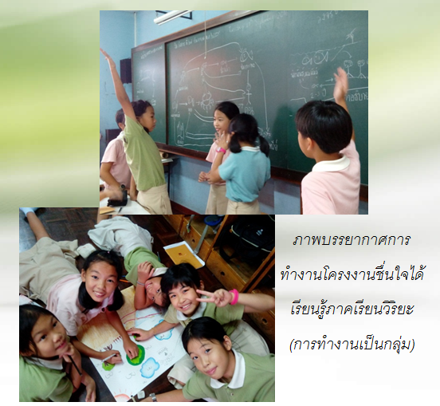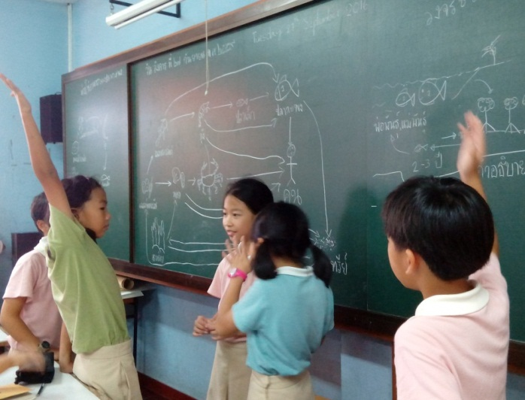“ครูอัมชื่นใจที่ได้เรียนรู้กับนักเรียนชั้น ๔” ค่ะ

*ภาพบรรยากาศการทำงานโครงงานชื่นใจได้เรียนรู้ภาคเรียนวิริยะ (การทำงานเป็นกลุ่ม)*

